2. A KÖZÉPKOR
Összefoglaló tesztkérdések

- Az Oszmán Birodalom terjeszkedése 4 pont
Írja a vaktérképen bejelölt helyszínek mellé az alábbi meghatározások betűjelét!

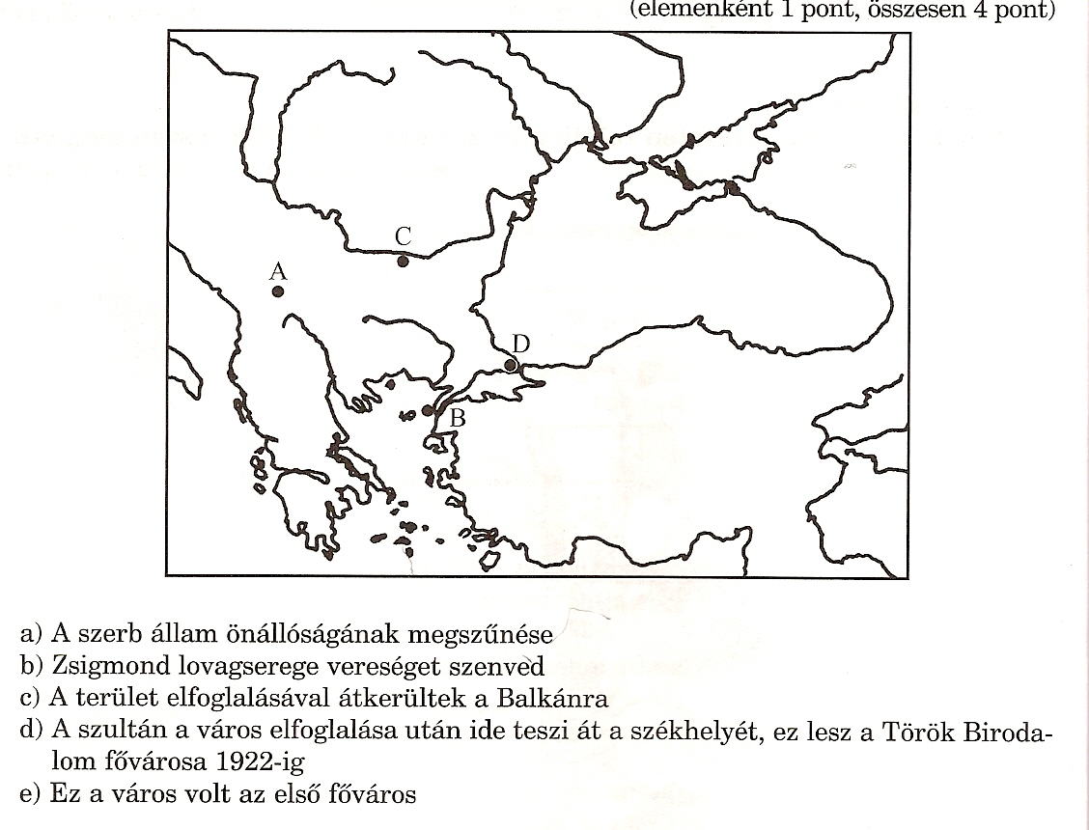
- A középkori uradalom 4 pont
Válaszoljon az ábra és a saját ismeretei alapján a kérdésekre!

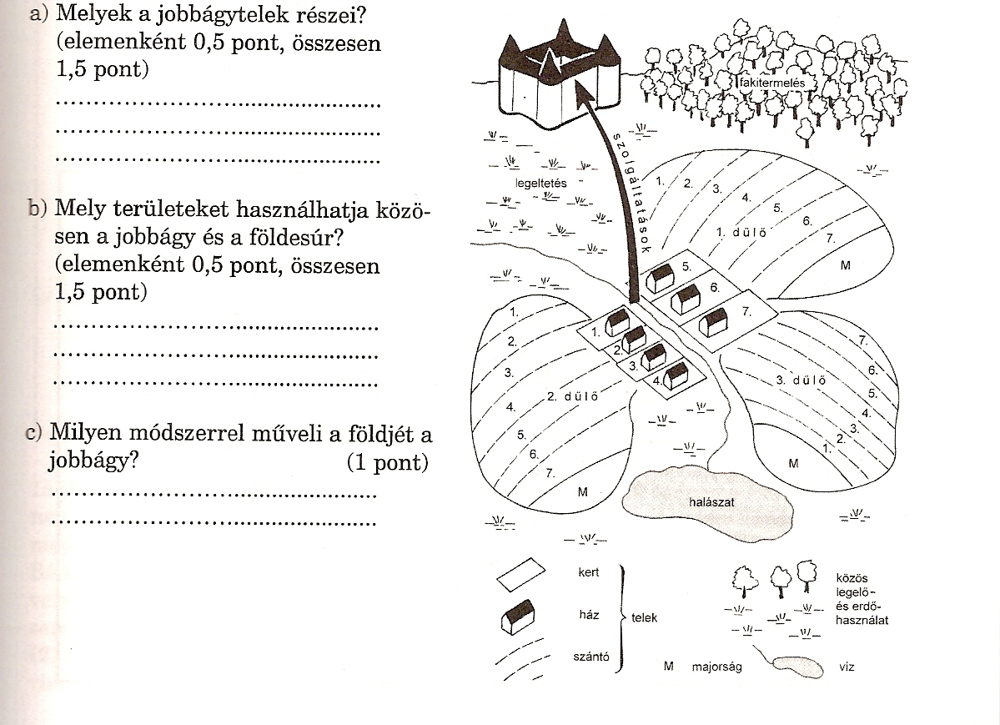

- A pápaság és a császárság 5 pont
Párosítsa az eseményeket a fogalmakkal (elemenként 1 pont), majd tegye időrendi sorrendbe! (1 pont)

Események:
    - a pápa és a Lombard-liga szövetségben legyőzte a császár seregét
    - a pápai hatalom felsőbbrendűségét hirdeti a világi hatalommal szemben
    - IV. Henrik három napig vezekelt télvíz idején egy vár előtt
    - a mozgalom megszilárdította az egyházi fegyelmet

Fogalmak:
- Canossa-járás
- Dictatus papae
- Cluny reform
- Legnano-i csata

Események | Fogalmak | Sorrend
a) | a) | a)
b) | b) | b)
c) | c) | c)
d) | d) | d)
- A lovagi élet 3 pont
Válaszoljon a kérdésekre a szöveg alapján!

„Lovag csak nemes ember fia lehetett, de csak akkor, ha rendelkezett hét készséggel: a lovaglás, az úszás, a nyilazás, a vívás, a vadászat, a sakkjáték és a verselés tudományával. Ennek érdekében ifjúságát a közeli hűbérúrnál való szolgálattal töltötte. A hetediktől a tizenegyedik életévéig apródként szolgált, rendszerint annak a hűbérúrnak az udvarában, akinek vazallusai közé az apa tartozott. Tizennégy éves korától – mint ura fegyverhordozója – vett részt a solymászatban és a lovagi tornákon. Ekkor kellett megismernie a lovag legfontosabb feladatait; a hit és az egyház védelmezését, a fejedelem és a hűbérúr tiszteletét, a gyengék oltalmazását, az adott szó szentségét és végül, de nem utolsósorban a nők tiszteletét. Ha az ifjú elérte a 21. életévét és arra alkalmasnak bizonyult – mert rendelkezett a fő erényekkel: mértéktartás, állhatatosság, hűség, erkölcsösség, bőkezűség, becsületesség, és bátorság –, következhetett a lovaggá avatás.” (Tankönyvi szöveg)

- Milyen társadalmi rétegből került ki a lovag? (0,5 pont)
______________________________________________________________________
- Soroljon fel a készségek közül hármat, amelyet el kellett sajátítani a lovagnak! (elemenként 0,5 pont, összesen 1,5 pont)
______________________________________________________________________
- Milyen tisztségeket kellett betölteni, mielőtt lovaggá avatták volna? (elemenként 0,5 pont, összesen 1 pont)
______________________________________________________________________

- Középkori egyház 4 pont
A középkori keresztény egyház történetéhez kapcsolódnak a következő fogalmak. Nevezze meg őket!

- Az egyház által elfogadott tanokat bíráló vagy tagadó személy.
- Az egyházi méltóságok beiktatási joga.
- Papi nőtlenség.
- Az első keresztény közösségek vezetői, rendszerint egy-egy város híveit irányították. A középkorban az egyházmegye élén álló személy.

A fogalmak megnevezése:
1. ___________________
2. ___________________
3. ___________________
4. ___________________

- Középkori uralkodók, uralkodóházak 4 pont
Párosítsa a felsorolt neveket és dinasztiákat! Nevezze meg, hogy hol uralkodtak, és azonosítsa az országot a térképen található számok segítségével!

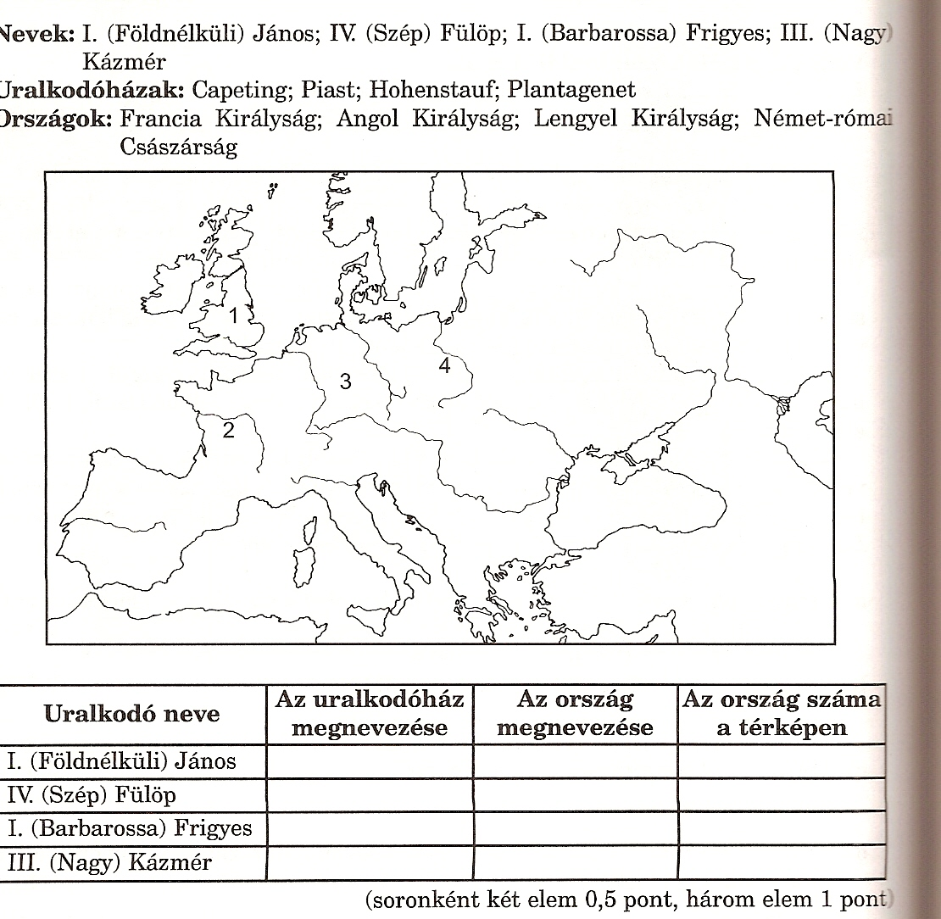

- A középkori városok 5 pont
Az alábbi forrásrészletek egy német posztócéh szabályzatából valók. Állapítsa meg, hogy mi az egyes rendelkezések célja!

„Olyanoknak, akik nincsenek benne céhünkben és nem élnek városunkban, tilos posztóra alkalmazott pecsétünket használni.”
A) _______________________________________________________________________
„Ha valahol szegéllyel ellátott vagy helyenként bevágott posztót találnak, vagy pedig olyat, amelyről kiderül, hogy hulladékból vagy gyapjúcafatokból készült, vagy melyet világos fonallal javítottak meg, az ilyen posztót el kell kobozni a mestertől.”
- _______________________________________________________________________
„Ugyanilyen büntetés fizet az is, aki kettőnél több szövőszéken dolgozik.”
- _______________________________________________________________________
„Az a szövő, aki mestertársainktól a megállapítottnál többet kér, négy hétre elveszti a jogot, hogy mesterségét folytassa, ő maga és a felesége is.”
- _______________________________________________________________________
„Aki ellen feljelentés érkezett és nem tudta bebizonyítani tisztességes voltát, nem maradhat céhünkben.”
- _______________________________________________________________________

- A középkori egyház 5 pont
Az alábbi képek a középkori szerzetesség világát idézik fel. Válaszoljon a képekhez tartozó kérdésekre!

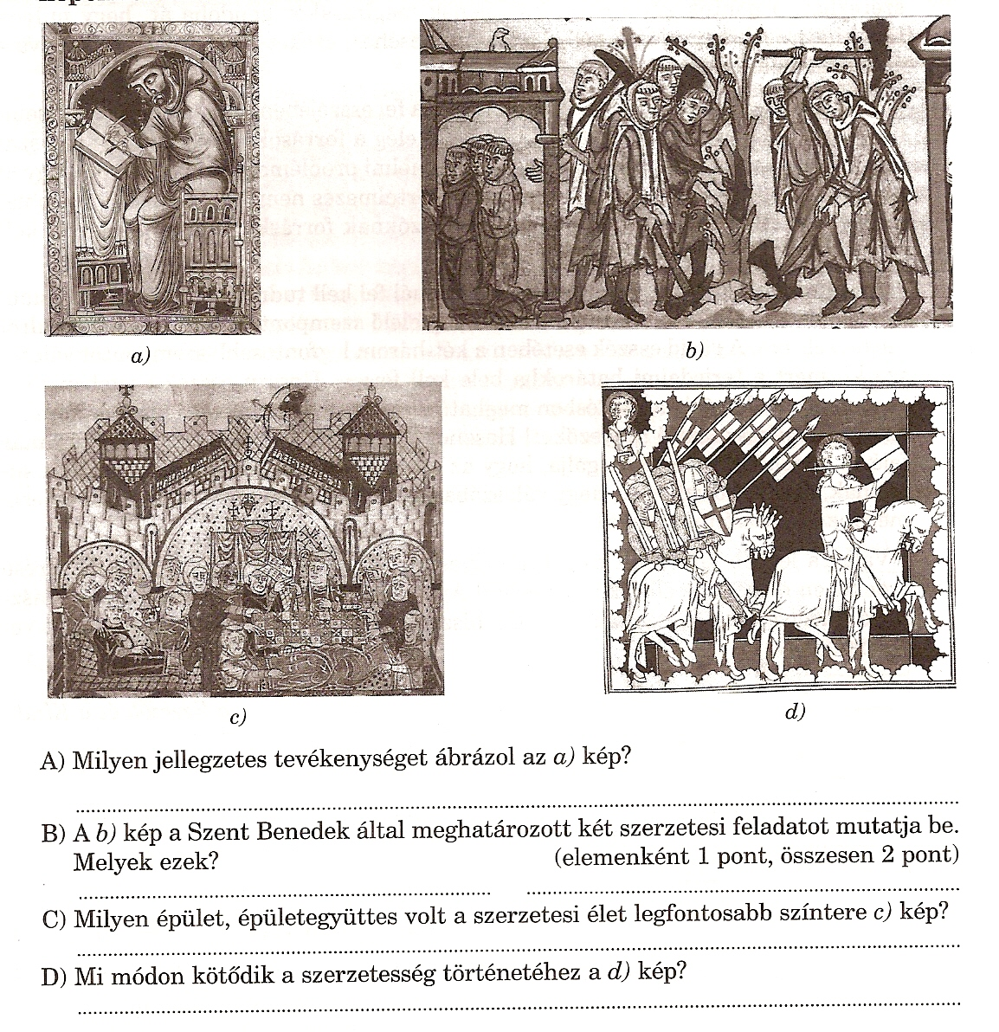

- Az angol és a francia rendiség 5 pont
Az alábbiakban az angol és a francia rendiséggel kapcsolatos szövegek részleteit olvashatja. Döntse el, hogy melyik országok rendiségére jellemzőek!
„…A király nagy körültekintéssel akart eljárni. S hogy ne kelljen határozatát esetleg visszavonnia, királysága minden állapotú emberének döntését és hozzájárulását óhajtotta. Ám nemcsak a nemesek és az írástudók véleményét és ítéletét kívánta megszerezni, hanem a polgárokét és a világiakét is.”
_________________
„Szigorú utasítással meghagyjuk önnek, hogy a téli Szent Márton nap után következő vasárnapon személyesen jelenjék meg … , hogy velünk, a főpapokkal és a főurakkal, valamint királyságunk egyéb lakosaival együtt megvitassa, elrendelje és végrehajtsa mindazt, aminek segítségével elháríthatjuk ezeket a veszedelmeket.”
_________________
„A püspök még azzal a követeléssel is előállt, hogy jó pénz kerüljön forgalomba, olyan, amilyent a három rend fog elrendelni. Ezen kívül még sok egyéb kérése is volt. (…) ...felajánlottak … harmincezer fegyverest, akiket ők maguk, valamint az általuk kirendelők fognak fizetni.”
_________________
„A rendek kérésére, hogy hallják nyilvánosan azt, amit mondani akarnak, egy napot tűztek ki az összejövetelre a parlament termében, mégpedig a Mindenszentek ünnepe előtti hétfő reggelt. A herceget igen felbátorították és megzavarták az ismertetett követelések, amelyeket titokban támasztottak a rendek, de amelyeket most a parlament üléstermében nyíltan akartak támasztani.”
_________________
„… a nevezett grófságból két lovagot, ugyanazon grófság minden városából két városi polgárt, minden mezővárosból két lakost, olyanokat, akik legalkalmasabbak a feladatra, válasszanak ki és a jelzett napra és helyre küldjenek el…”
_________________

- Egyetemek 4 pont
Az alábbi forrás Közép-Európa első egyetemének alapítását dokumentálja. Ismeretei és a forrás segítségével válaszoljon a kérdésekre!
„Elhatároztuk, hogy kies székvárosunkban, (…) létrehozunk, elrendelünk és újonnan megalapítunk egy generale studiumot, hiszen ez a város mind a föld termésének gazdag voltával, mind a hely kellemességénél fogva teljes mértékben hasznosan alkalmas ilyen nagy feladatra.
Ezen az egyetemen lesznek valamennyi kar doktorai, magisterei és diákjai, és jelentős birtokokat ígérünk nekik, azoknak pedig, akiket erre méltónak találunk közülük királyi ajándékokat adunk. Azt akarjuk, hogy bármelyik kar doktorai, magisterei és diákjai mind együtt és mindegyik külön, bárhonnan is jöjjenek, felségünk különös oltalma és védelme alatt legyenek mind érkezésükkor, mind itteni tartózkodásuk alkalmával, és hasonlóképpen, amikor elmennek…”
- Ki és hol alapította az egyetemet? (elemenként 0,5 pont, összesen 1 pont)
_________________________________________________________________________
- Milyen forrásokat bocsátott az alapító az egyetem részére? (elemenként 0,5 pont, összesen 1 pont)
_________________________________________________________________________
- Nevezzen meg legalább egy ekkor már működő európai egyetemet!
_________________________________________________________________________
- Kinek a jóváhagyása kellett még az egyetem alapításához?
_________________________________________________________________________

- Az ortodox és a nyugati kereszténység 5 pont
Az alábbi definíciók a nyugati és a keleti kereszténységre vonatkoznak. Csoportosítsa betűjelük segítségével őket!
NYUGATI: ________________ KELETI: ________________
- Egyházának földi feje Szent Péter utóda
- Templomának szerves tartozéka, része az ikonosztáz.
- Alsópapsága számára nem kötelező a nőtlenség.
- Története folyamán több szerzetesrend (pl. a bencés, a domonkos stb.) is létrejött.
- Egyházi építészetének jellegzetes eleme a hagymakupola.

- Az Oszmán Birodalom jellemző vonásai 6 pont
A térkép és a képi források alapján válaszoljon a kérdésekre!

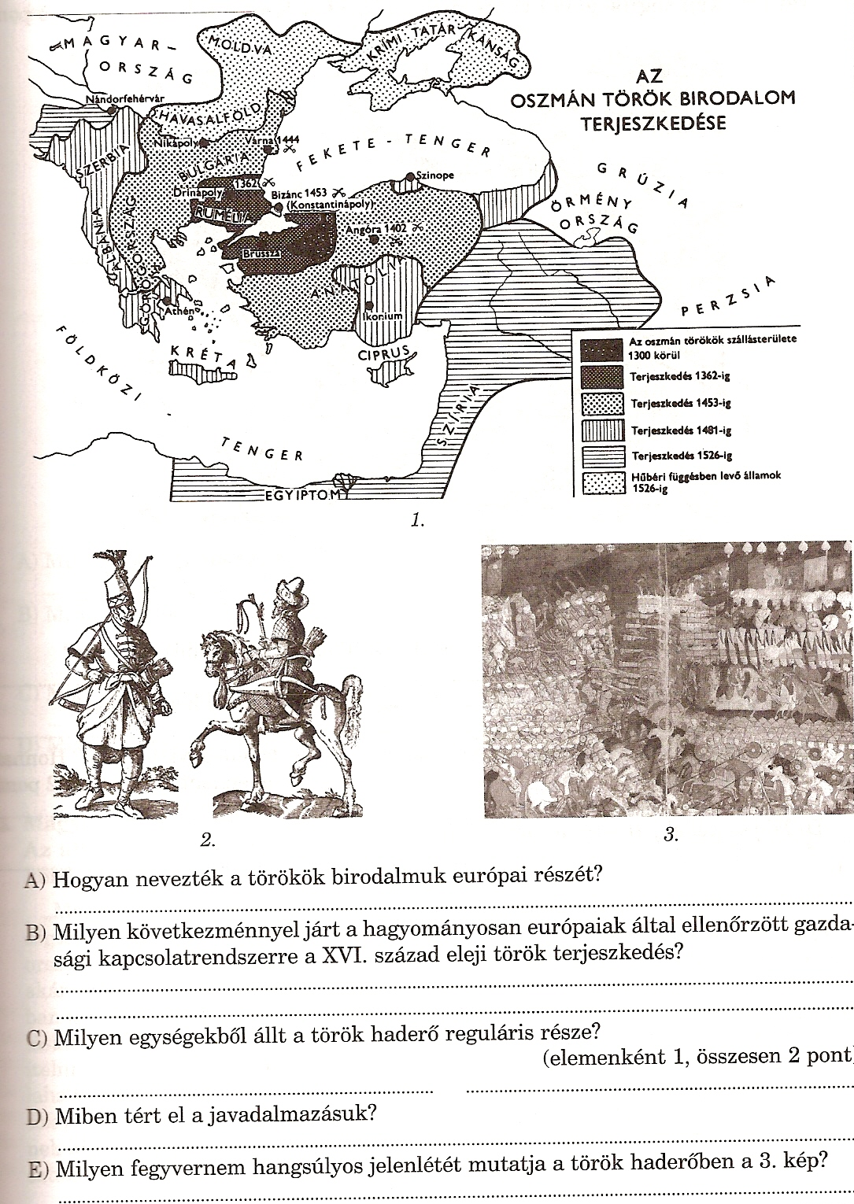

ELÉRHETŐ ÖSSZPONTSZÁM: 54 pont
ELÉRT PONTSZÁM: ___ pont (___ %)

